№1
Май
2013

Поиграй-ка

Найти 5 отличий
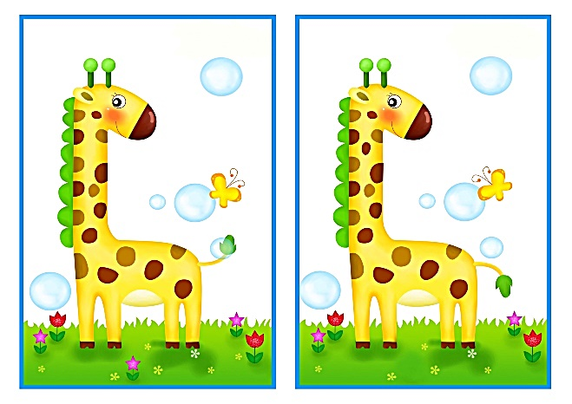
Какая улитка доберётся до цветка
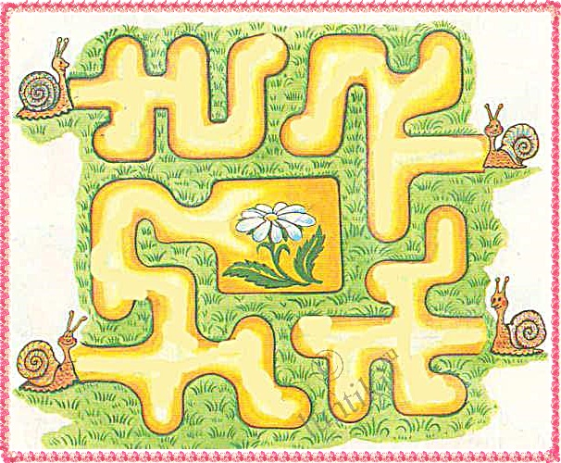
Странички для детей

Каждый день с юмором
С базара.
-Откуда идешь ты, Лягушка-квакушка?
-С базара домой, дорогая подружка!
-А что ты купила?
-Всего понемножку:
Купила квапусту,
квасоль и
квартошку.
Рыжие.
Повстречались у ворот
Рыжий пес и рыжий кот.
Сразу начали дразниться:
«Рыжий! Рыжий! Рыжий! Рыжий!»
Им бы лучше подружиться,
Познакомиться поближе.

Советы логопеда

Для того чтобы речь ребенка развивалась правильно, необходимо родителям соблюдать ряд условий:
Не старайтесь ускорить ход естественного речевого развития ребенка. Не перегружайте его речевыми занятиями. Игры, упражнения, речевой материал должны соответствовать возрасту.
В общении с ребенком следите за своей речью. Говорите не торопясь, звуки и слова произносите четко и ясно, при чтении не забывайте о выразительности. Непонятные слова, обороты, непременно объясните ребенку.
Не подделывайтесь под детскую речь, не злоупотребляйте также уменьшительно-ласкательными суффиксами – все это тормозит речевое развитие ребенка. Не оставляйте без ответа вопросы ребенка. И не забудьте проверить: понятен ли ему ваш ответ?
Развивайте тонкие движения пальцев рук (ежедневные занятия лепкой, рисованием, мозаикой, пальчиковые упражнения и игры помогут в этом).
Своевременно устраняйте недостатки речи ребенка. Стремясь указать неточности и ошибки, встречающиеся в его речи, будьте чрезвычайно осторожны и ни в коем случае не смейтесь над малышом. Самое лучшее – тактично поправьте его и покажите, как надо произнести слово. Если ребенок торопится высказывать свои мысли или говорит тихо, напоминайте ему: говорить надо внятно, четко и не спеша.
Семья – ближайшее и постоянное социальное окружение ребенка, и ее влияние на его развитие, на формирование личности велико. К сожалению, современная семья переживает кризис, и поэтому многие дети испытывают недостаток родительской любви и сопереживания. Дефицит общения в семье приводит к отставанию в речевом развитии, к его педагогической запущенности. Не смотря на занятость и усталость, родителям просто необходимо как можно больше общаться с ребенком. Существует множество игр и игровых упражнений, направленных на развитие речи детей. Например, «игры на кухне».
«Помогаю маме». Предложите ребенку перебрать горох, рис, гречку, пшено. Тем самым он окажет Вам посильную помощь и потренирует свои пальчики.
«Волшебные палочки». Дайте малышу сосчитать палочки или спички с отрезанными головками. Пусть он выкладывает из них простейшие фигуры, предметы.
«Приготовим сок». Из яблок сок. (яблочный, из груш (грушевый) и т. п. Справились? Наоборот: апельсиновый сок из чего? и т. д.
«Давай искать на кухне слова». Какие слова можно вынуть из борща? Винегрета? Кухонного шкафа? И пр.
«Угощаю». «Давай вспомним вкусные (сладкие, соленые, кислые) слова и угостим, друг друга». Ребенок называет «вкусное» слово и «кладет» его Вам на ладошку, затем Вы ему, и так до тех пор, пока все не «съедите».
Можно играть по дороге в детский сад или возвращаясь из детского сада.
«Я заметил». «Давай проверим, кто из нас внимательней. Будем называть предметы, мимо которых проходим и говорим, какие они. Вот почтовый ящик – он синий. Я заметил кошку - она пушистая» Ребенок и взрослый могут называть предметы по очереди.
«Доскажи словечко». «Вы начинаете фразу, а ребенок ее заканчивает. Например, ворона каркает, а воробей (чирикает). Сова летает, а заяц (бегает, прыгает). У коровы теленок, а у лошади (жеребенок) .
И еще, как можно больше пойте с детьми, пойте вместе с ними. Пение способствует развитию речевого дыхания, и в дальнейшем у ребенка будет меньше проблем, связанных со звукопроизношением.
Учите ребенка находить и придумывать рифмы. Например: сок-носок, палка- галка, огурец-молодец и т. д.

В психическом развитии человека очень многое определяется тем, насколько он управляет своими руками.
Причем зависимость эта очень сложная: развитие центральной нервной системы позволяет ребёнку соотнести то, что он видит и слышит, с направлением и траекторией движения, которое он осуществляет, а совершенствование движение рук, в свою очередь, ускоряет развитие речевого центра головного мозга и, следовательно, способствует умению говорить. В головном мозге самые большие зоны «обслуживают» движение руки, особенно кисти, и больше всего – большого пальца.
Родители должны постоянно тренировать движения пальцев рук ребёнка, чтобы тот учился хорошо и правильно говорить. С другой стороны, тренируя пальчики вашего малыша, вы тем самым подготавливаете руки к письму, что тоже, немаловажно.
- культурное наследие немецкого народа, история существования их исчисляется столетиями. Они увлекательны, способствуют развитию речи, творческой деятельности, вырабатывают ловкость, умение управлять своими движениями, активизируют моторику рук – развитие точных движений.

- Сжать пальцы руки в кулак; поочерёдно их выпрямлять, начиная с большого пальца.
Ну-ка, братцы, за работу
Покажи свою охоту:
Большаку – дрова рубить,
Печи всё тебе топить
А тебе воду носить,
А тебе обед варить,
А тебе детей кормить.

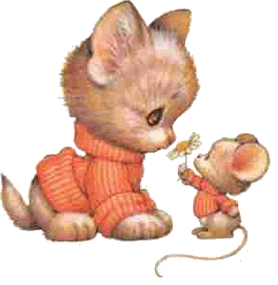
- «Кошки – мышки»
Кошка мышку цап – царап
(пальцы обеих рук сжимаются в кулаки)
Подержала, подержала, отпустила.
(кулаки одновременно разжимаются)
Мышка побежала, побежала
(одновременно двигаются по плоскости стола из стороны в строну)
До свиданья мышка, до свиданья
(одновременные наклоны кистей рук вперед – вниз)

Советы инструктора по физическому воспитанию

Когда следует начинать занятия физкультурой с ребёнком?
В данном случае подходит правило «чем раньше, тем лучше». О физическом развитии ребёнка необходимо заботиться ещё до его рождения. Так что, уважаемые мамы и папы, если вы ещё не занялись оздоровлением своих детей средствами физической культуры, у вас есть шанс сделать первый шаг.
С чего начать?
Дошкольника можно учить ходить на лыжах, плавать, кататься на двухколесном велосипеде, самокате, играть в баскетбол, футбол, бадминтон, ручной мяч, то есть всему тому, что интересует его и не противопоказано в дошкольном возрасте. Очень многое зависит от роста и веса ребенка, его физических возможностей. Можно завести дневник и отмечать, какие упражнения ребенок предпочитает, способен ли импровизировать, как быстро устает. Вносить в дневник его достижения на каждом возрастном этапе, совместно обсуждать их и радоваться любой победе.
Чего нельзя делать в дошкольном возрасте?
Нельзя заставлять ребенка выполнять упражнения, которые ему не нравятся, ведь одних и тех же результатов можно достичь разными средствами. Если ребенка угнетают пробежки по утрам, то их можно заменить ритмической гимнастикой под музыку. Если мальчика шести лет не устраивают занятия в хореографической студии, предложите ему спортивные игры, плавание. Занятия должны находить эмоциональный отклик в детской душе. При обучении лазанью не разрешайте детям залезать выше того уровня, на котором можете их достать (до 2,2 м). Ребенку старше трех лет, в совершенстве овладевшему лазаньем, можно позволить подняться выше.

Спорт или физкультура? Как заинтересовать ребенка занятиями физкультурой?
В последнее время стало престижным отдавать детей в секции большого тенниса, конного спорта каратэ и пр. Однако не следует забывать, что спорт- это всегда повышенные физические нагрузки, проявление волевых усилий, способность переживать поражение. Может ли ещё не окрепшая психика дошкольника выдержать такие встряски? Если вы хотите, чтобы ребенок был здоров и счастлив, играйте с ним! С детьми до семи лет физкультура должна быть игровой. Физические качества (ловкость, быстрота, выносливость, сила), о развитии которых так мечтают многие родители, можно легко развить в совместных играх с ребенком, а еще лучше, объединив трех- четырех близких по возрасту детей. Только в игре дошкольник может выдержать достаточно продолжительные нагрузки без лишних волевых усилий. С шести лет целесообразно вводить веселые соревнования на скорость, ловкость, точность выполняемых действий. И не беда, если ребенок сегодня проиграл. Похвалите его за проявленное усилие, старание, обязательно нарисуйте радужную перспективу. Если ребенок не любит заниматься физкультурой, то искать причины надо не в нем, а в окружающих взрослых. Это может быть связано с негативным опытом общения с педагогом, который накричал на него, или с однообразными скучными занятиями, во время которых запрещены смех, общение детей. Это может быть образ жизни, который ежедневно навязывают ребенку в семье. К шести годам дети вместе со взрослыми смотрят сериалы, поднимаются на лифте на третий этаж, проезжают одну- две остановки на автобусе до детского сада. Уже к первому классу такие дети становятся ленивыми, их трудно привлечь к занятиям физкультурой. Проанализируйте все причины, постарайтесь устранить их и начните заниматься вместе с ребёнком. Если вы решили делать зарядку по утрам, подумайте, что, может доставить вашему сыну (вашей дочери) радость от совместного общения. Например, придумайте ребенку роль: сегодня он проснется тигром, завтра- щенком. Войдя в образ под соответствующую музыку, он с удовольствием будет выполнять простейшие имитационные упражнения в потягивании, поворотах, прыжках и лазанье. Если с года до четырех-пяти лет ребенка интересует сам процесс движения, то с шести лет у него появляется интерес к результату. Хвалите его за любые достижения, радуйтесь новым удачам. Если вы выбираете для ребенка секцию или кружок, познакомьтесь с тренером- педагогом. Выслушайте его требования, поинтересуйтесь содержанием тренировок. Посетите одно-два занятия, чтобы понять стиль общения педагога с детьми и его умение дозировать нагрузку с учетом их возможностей. Если вы увидите, что для тренера важен результат подготовки к соревнованиям, желание удовлетворить личные амбиции, найдите другую секцию. Помните: главное - здоровье вашего ребенка.
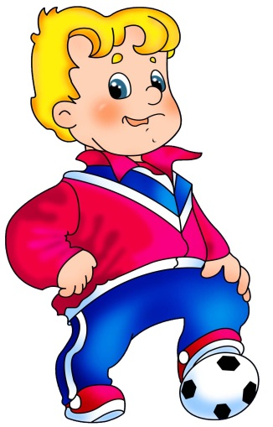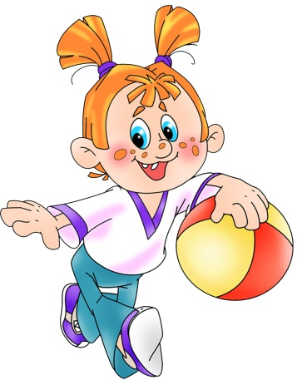

Обведи по контору и раскрась!!!

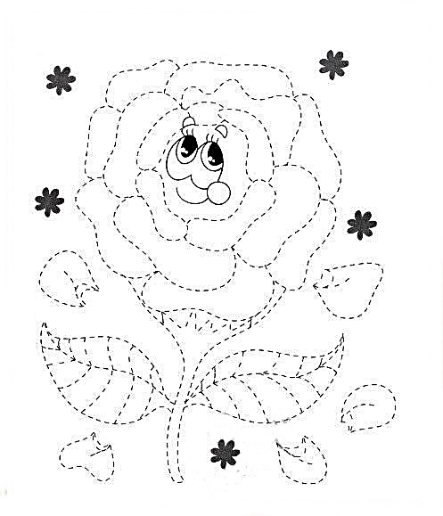
Редактор: Круглова В.В
Номер подготовили: Белецкая Л.В-воспитатель
Смирнова Е.Б – логопед
Смирнова Т.С-заместитель заведующей
Макет и компьютерная верстка: Круглова В.В-воспитатель
Муниципальное автономное дошкольное образовательное учреждение детский сад №5 «РОДНИЧОК»
Адрес: с. Константиновка; улица Коммунальная 13

